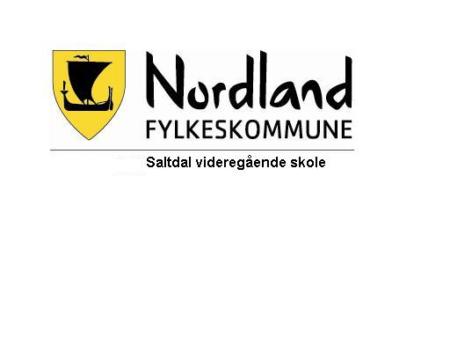 | Klatring og arbeid i mast | ID | D07075
 |  | Versjon |  | 2.01
 |  | Gyldig fra |  | 05.01.2023
 |  | Utarbeider |  | Egil Larsen
 |  | Godkjent |  | Frode Arntzen
 |  | Side |  | 1 av1

Formål | At elevene får opplæring i bruk av sikkerhetsutstyr som benyttes til klatring i mast. Bevisstgjøring av faremomenter, aktiv bruk av sikkerhetsutstyr, reduksjon av ulykker.
Omfang | Rutinen gjelder for elever ved vg2 Elenergi som skal fordype seg i energimontørfaget og for lærer/instruktør som har ansvar for disse.
Ansvar | Torstein Larsen, Svein Jansen, faglig stedfortreder (instruktør)
Handling | Klatring i mast: Det skal kun benyttes godkjent sikkerhetsutstyr som er beregnet for klatring i mast.  Klatrebelte skal ha påmontert nedfiringsline  - Det skal gis opplæring i sikkerhetsbeltets funksjon og tilpasningsmuligheter.  - Det skal informeres om faremomenter ved klatring i mast.  - Stolpeklatring demonstreres av faglærer/instruktør.  - Elevene instrueres og får klatre i skolens uteanlegg.  - Elevene må ikke være for geografisk spredt slik at faglærer ikke har oversikt i den første opplæringsfasen.  - Ved forsering av hinder i mast skal det alltid brukes fallsikringsline i tillegg til sikkerhetsline.  - Ved arbeid i og ved mast skal det alltid benyttes vernehjelm. Det settes en sikkerhetsavstand med r=10 meter fra mastefot som sikkerhet mot fallende gjenstand fra mast.  - Når elevene har oppnådd tilstrekkelig klatreferdigheter skal de øves i «nedfiring av nødstedt person « i mast  - Arbeid i mast: Det skal benyttes vernehjelm og hansker ved arbeid i og under mastekonstruksjoner.
Avviksbehandling | Brudd på denne prosedyren skal registreres i avviksystemet
Distribusjon

Interne referanser

Eksterne referanser

